中机质协秘书处成功举办《卓越绩效模式评审员》培训
12月7日至11日，由中机质协秘书处主办的《卓越绩效模式评审员》培训班在贵阳成功举办，来自全国汽车、铸造、机床、装备、环卫设备、汽车零部件行业等优秀企业的中高层管理者参加了本次培训。
中机质协副秘书长王焕武全程参与了本次培训，他在开班式上着重强调了本次培训的目的、意义和相关要求（包括防疫要求）等。
本次培训由中机质协特聘专家、机械工业质量奖评审员、《卓越绩效管理模式理解与实施指南》编著者之一岳刚博士主讲。为保证培训效果，针对机械行业的特点进行了充分策划，并精心准备了课件和相关案例资料等。
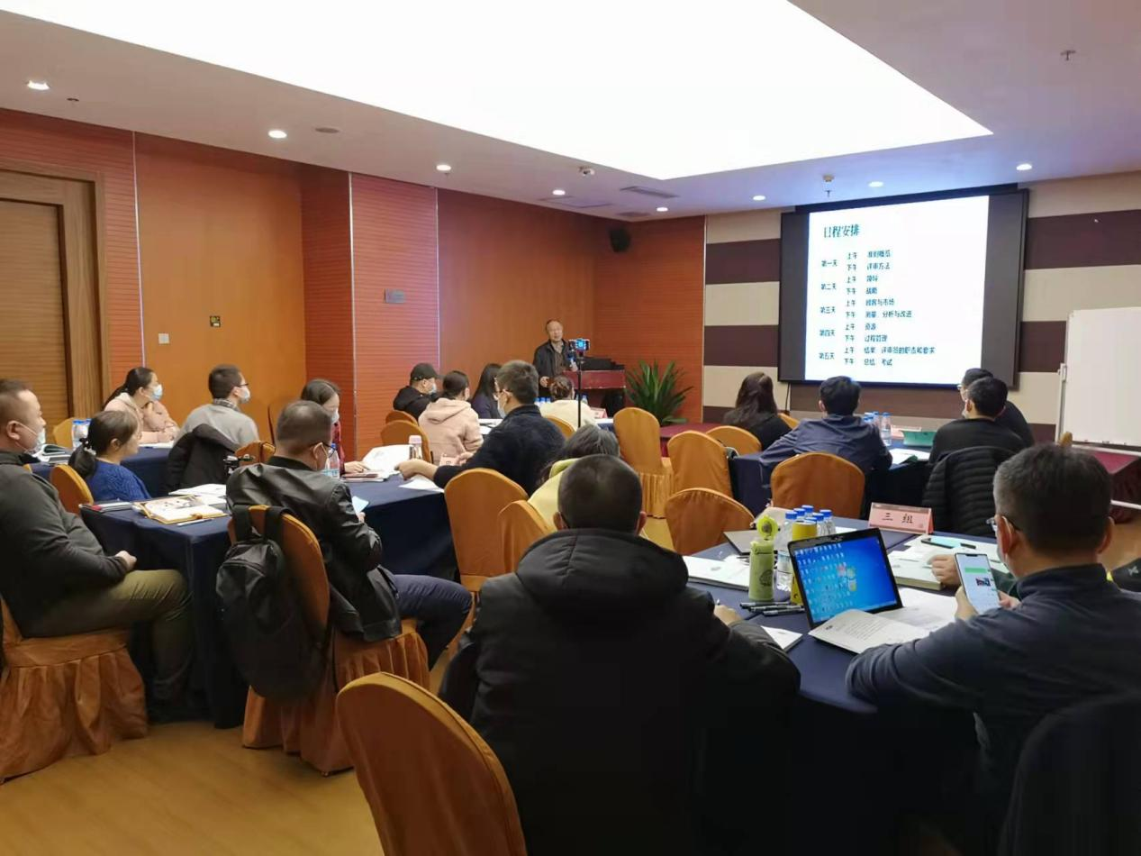
为期5天的培训以分组模式进行。岳博士从不同角度和维度就《卓越绩效评价准则》进行了专业的讲解，尤其是向学员传授了标准评审实战中的工作路径、方法技巧以及撰写《卓越绩效评价准则》评审报告注意的事项。
参训人员对每个类目进行讨论发言，现场热情高涨，踊跃发言。对学员提出的问题逐一进行了详细解答，并要求学员以自身企业情况为依据，运用所学的评价方法对企业进行自我评价，写一份评审报告作为本次结业的考评内容。对学员的作业进行严格的考评，向合格者发放了中国机械工业质量管理协会《卓越绩效模式评审员》培训合格证书。
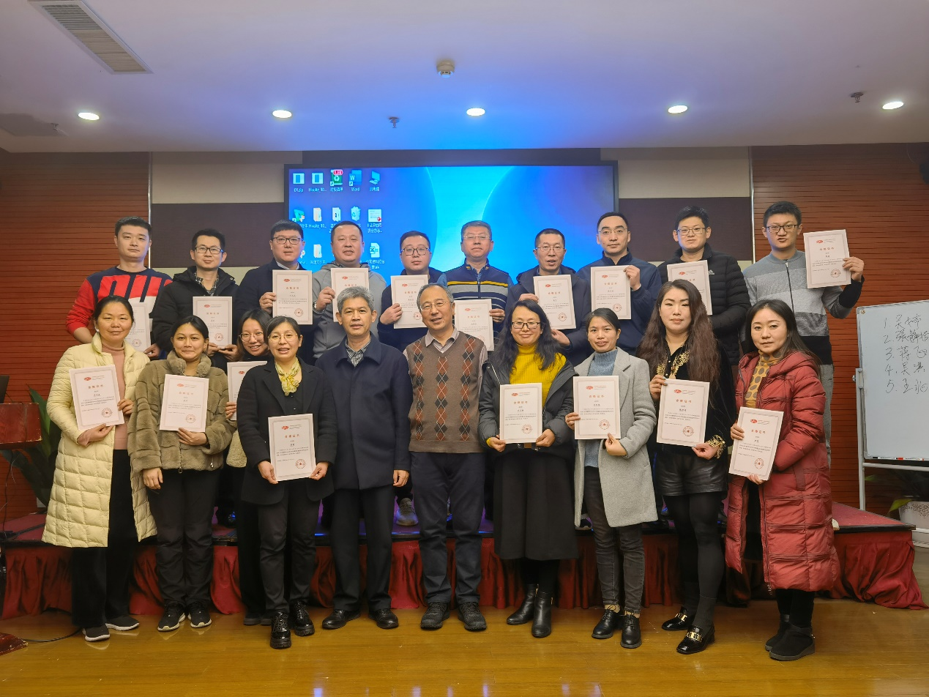
培训结束后，学员们一致认为，课程安排合理，案例新颖符合机械行业的特点，能把所学的方法用到实际的工作中，对企业管理提升的推动起到重要作用。并希望今后继续参加此类培训，同时感谢老师的精彩讲解和协会的周密组织。
卓越绩效模式是国际公认的引导企业追求高质量发展的先进评价模式。系统导入卓越绩效模式并开展评价，有助于深入推进全面质量管理，提高产品和服务质量，增强核心竞争力，最终提高经济效益使企业健康发展。
本次培训在系统提高机械工业质量奖评审员队伍能力的同时，也掀起了会员单位学标准、用标准、提质量、优服务、强管理、增效益的热潮，必将推动中国机械工业产品质量和管理水平再上一个新台阶。

